Stoffe und Energie umwandeln
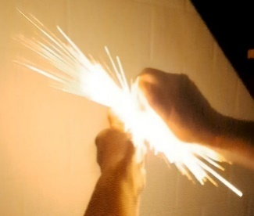

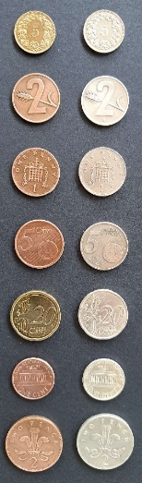

Experimente, Begriffe und Modelle

Klemens Koch, Workshop Zentralkurs 2024, Winterthur

Zusammenhänge

Faszinierende Energiephänomene prägen chemische Reaktionen und deren Wahrnehmung mit Licht, Wärme, Arbeit, Schall, Elektrizität etc. Schon das Konzept Energie selbst, dann seine Anwendung auf Teilchen- und Stoffebene und schliesslich die Spezifizierung mit innerer Energie, Arbeit und Wärme, (freier) Enthalpie, Entropie, Quanten und so weiter sind komplex. Ein gutes Dutzend Experimente zu Begriffen rund um Energie und den Themen Reaktionsverlauf, Aktivierungsenergie, Gibbs-Helmholtz-Gleichung, Redoxreaktionen, galvanischen Zellen, Akku und Energiequanten sollen im Workshop mit physikalischen und chemischen Hintergründen Zusammenhänge aufzeigen.

Übersicht zu den Experimenten

1. Schokolade: Innere Energie und Enthalpie 3
2. Wie viel Energie setzt die Schokolade frei? 4
3. Modellversuch zur Enthalpieänderung im ZIP-Beutel 5
4. Aluminium/Luft-Batterie –Zusammenstösse «auf Distanz» 6
5. Ein «Powerbag» mit einem Wasserstoff/Sauerstoff-Akku 7
6. Smashing Thermit - Modell Stosstheorie 9
7. Anreibeversilbern – Aktivierungsenergie mit dem Daumen 10
8. Enzymzauber - Büroklammern verbinden als Katalyse-Modell? 11
9. Kälte, Wärme und Thermodynamik beim Spannen und Entspannen eines Ballons 12
10. Aggregatzustände und Entropie im Würfel-Teilchenmodell 14
11. Optische Drehung von Licht als Welle durch chirale Kohlenhydrat-Moleküle 16
12. Polarisation und Kristallordnung: Vanillin 17
13. Mehr als eine «weisse Platte»: Eigenschaften und Umwandlungen beim Peltier Element 18
14. «Eisentabletten» (TardyFeron®) werden magnetisch? 22
15. Antacida wie Magnesiamilch neutralisieren Magensäure 23
16. Chemical Rainbow 24

Schokolade: Innere Energie und Enthalpie

Einführung Energie(-Formen), insbesondere chemische Energie
- 100 g Schokolade auf dem 1m hohen Tisch haben gegenüber dem Boden 1 J Lageenergie.
- 100 g Schokolade haben 1 J Bewegungsenergie, wenn sie 1 m hinunterfallen und auf dem Boden auftreffen (v ≅ 4.5 m/s, 16 km/h).
- 100 g Wasser (1 dl) brauchen 33’500 J Wärme um von 20 auf 100°C zu gelangen und 256’000 J, um bei 100°C zu verdampfen.
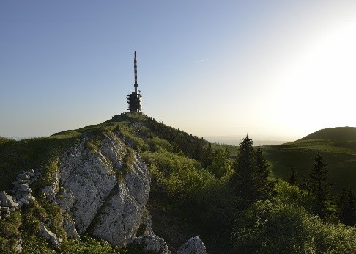
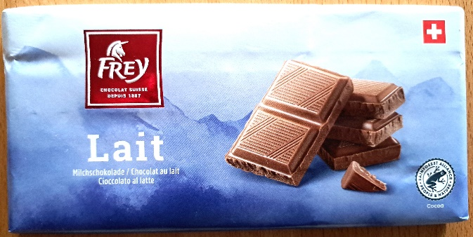
- 100 g Schokolade haben ca. 2’350’000 J chemische Energie.

Crête de Chasseral
1606 m. ü. M.
© Xavier Voirol
www.j3l.ch

Damit könnte sie auf 2’350 km Höhe angehoben (E=m·g·h, g «konstant») oder auf 2170 m/s (7810
km/h) beschleunigt werden (E= ½·m·v²). Oder ich könnte auf ca. 2’350 m Höhe steigen.
- 3700 km (z. B. Genf-Istanbul zurück) fliegen, braucht ca. 250 l Kerosin mit 8’000’000’000 J. Das entspricht dem Durchschnitt für Schweizer/innen .
https://www.energie-umwelt.ch/mobilitaet/flugzeug (18.9.2024)

Energiephänomene, eine Kategorisierung

Energie speichern (Reservoir) | Energie übertragen (Transport) | Energie umwandeln (Transformation)
Lageenergie  Bewegungsenergie  Spannungsenergie  Thermische Energie  (Atom-)Kern(-energie)  Chemische Energie z. B. in Schokolade* | Arbeit  Wärme  Elektrischer Strom  Licht  Schall | Chemische Reaktion (Verbrennung…)  Physikalische Vorgänge (Maschinen, Werkzeuge…)
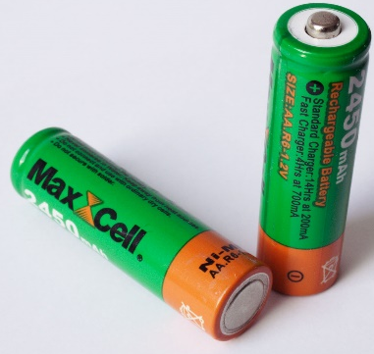

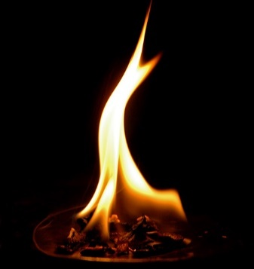

*zusammen mit anderen Stoffen, häufig mit Sauerstoff
Bilder: wikimedia

Wie viel Energie setzt die Schokolade frei?

Messung: Die als Wärme freigesetzte Energie erwärmt Wasser, hier bei der Verbrennung von Fett aus Schokolade. Die Wärme wird mit der Temperaturzunahme gemessen (Kalorimeter): 1g (mL) braucht pro Grad Erwärmung (°C, K) 4.16 Joule.
Hier: Wärme = 50 g · 4.16 Joule/g · ΔT
ΔT =Temperaturänderung in K, Umrechnung pro g oder mol.

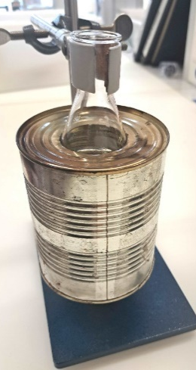
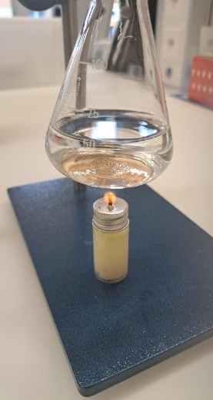

Alternative
- mit Blecht
- In Aludose
Vor- und Nachteile?

Wie könnte das Kalorimeter weiter optimiert werden?

Auch wenn es nicht absolut genaue Werte gibt, gibt es doch gute relative Werte:
Das heisst: Wie viel Energie liefert 1 g Öl im Vergleich zu 1g Alkohol (Ethanol)?
Experimentelle Antwort: Etwas mehr als die Hälfte!
Vergleiche mit den Brennwerten von Fett und Kohlenhydraten.

Modellversuch zur Enthalpieänderung im ZIP-Beutel

Eine Volumenzunahme gegen den Luftdruck kostet Arbeit, also einen Teil der freigesetzten Energie.
Eine Volumenabnahme mit dem Luftdruck liefert Arbeit, erhöht also die freigesetzte Energie.
Das wird bei der Enthalpie berücksichtigt.

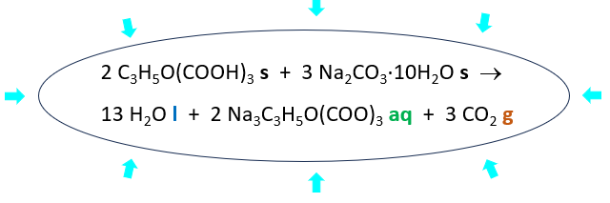

Einen ZIP-Beutel etwa 2 cm hoch mit Soda (als Natriumcarbonat-Dekahydrat) Na₂CO₃ · 10H₂O ¹ füllen, zweimal umlegen und etwa 2 cm hoch Citronensäure C₃H₅O(COOH)₃ einfüllen. Oder umgekehrt. Spielt es eine Rolle?
Wenn das Experiment starten soll, den Beutel so aufwickeln und halten, dass die Pulver im Beutel sich übereinanderschichten. Noch nicht aktiv mischen, sondern nur beobachten! Später aktiv mischen und beobachten. Entsorgung in Hausmüll.

Löslichkeit von Alkalicarbonaten in Wasser:
Li₂CO₃
Temperatur (°C) | 0 | 10 | 25 | 40 | 100
Löslichkeit (g Salz/100 mL Wasser) | 1.54 | 1.43 | 1.29 | 1.08 | 0.69

Na₂CO₃
Temperatur (°C) | 0 | 15 | 27.8 | 34.8 | 41.9 | 60 | 100
Löslichkeit (g Salz/100 mL Wasser) | 7 | 16.4 | 34.07 | 48.69 | 48.1 | 45.62 | 43.6

Thermodynamik der Reaktion von Soda (als Natriumcarbonat-Dekahydrat) Na₂CO₃ · 10H₂O mit Salzsäure (Werte aus «Formeln Tabellen Begriffe, hep-Verlag, frühere Ausgaben orell füssli-Verlag»:
 | Na₂CO₃·10H₂O s | + 2HCl aq |  | 11 H₂O l + | CO₂ g + | 2 Na⁺ aq + | 2 Cl⁻ aq
ΔH = | 4080 | 334 |  | -3146 | -393 | -480 | -334 | = 61 kJ/mol = ΔH
ΔG = | 3430 | 262 |  | -2607 | -394 | -524 | -262 | = -95 kJ/mol = ΔG
ΔS = | -565 | -112 |  | 770 | 214 | 118 | 114 | = 539 kJ/(K·mol) = ΔS

K₂CO₃
Temperatur (°C) | 20 | 100
Löslichkeit (g Salz/100 mL Wasser) | 110.3 | 149.2

Quelle zur Löslichkeit: Wikipedia (engl.), 1. Mai 2024
¹ Die Verwendung des Dekahydrats und nicht der anderen mehr oder weniger wasserhaltigen Natriumcarbonat-Varietäten, ist entscheidend. Siehe «Soda (Mineral)» und «Natriumcarbonat» auf Wikipedia.

Aluminium/Luft-Batterie –Zusammenstösse «auf Distanz»

Müssen sich Teilchen treffen, um zu reagieren? Bei einer Redoxreaktion können die Stoffe auch «auf Distanz» reagieren und die Elektronen über diese Distanz durch elektrisch leitende Elektroden und Metalldrähte wandern. Die darin übertragene elektrische Energie kann frei umgewandelt werden, z. B. in Licht oder Bewegungsenergie, es ist Freie Enthalpie G! In einer galvanischen Zelle treffen sich die Reaktanden nicht direkt.

Aluminium kann in den folgenden zwei Redoxreaktionen viel Energie abgeben:
4 Al s + 3 O₂ g/aq → 2 Al₂O₃ s Luftsauerstoff oxidiert Aluminium
(Nicht beobachtet wurde: 4 Al s + 12 H⁺ aq → 6 H₂ g Säure oxidiert Aluminium)

Die verschobenen Elektronen wandern über ein Kabel und zum Ausgleich wandern Ionen über einen Elektrolyten, hier einer Kochsalzlösung, in die umgekehrte Stromrichtung.
Minuspol: 4 Al → 4 Al³⁺ + 12 e⁻
Pluspol: 3 O₂ + 12 e⁻ → 6 O(-II) g

Durchführung: Auf einem Stück Aluminiumfolie (min. 15 cm x 15 cm) werden etwa 40 ml gekörnte Aktivkohle (wie sie für Aquarien zur Entfernung unerwünschter Stoffe verwendet wird) platziert und mit halb-gesättigter Kochsalzlösung getränkt. Darauf wird eine Graphit-Plattenelektrode (ca. 70 mm x 40 mm) gelegt. Die Spannung von ca. 0.9 V zwischen der Aluminium- und der Graphit-Elektrode betreibt eine LED-Lampe mit elektronisch verringerter Betriebsspannung (Niedervolt-LED) oder einen Elektromotor mit geringer Anlaufspannung (Solar-Elektromotor) über längere Zeit. Bei Stillstand kann die Aktivkohle etwas befeuchtet werden. Die Aktivkohle kann, auch feucht, in das Vorratsgefäss zurückgegeben und wiederverwendet werden. Die Alufolie zeigt nach dem Experiment ein fraktales Korrosionsmuster.

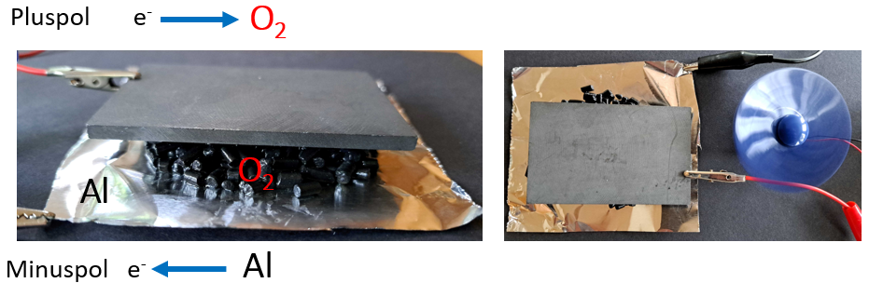
Abbildungen: Aluminium/Luft-Batterie mit Elektromotor
Quellen: M. Tamez, J. H. Yu: Aluminum–Air Battery, Journal of Chemical Education, 84/12, p. 1936A, Dec. 2007, K. Koch: LED-Lampen mit einfachen galvanischen Zellen betreiben, c+b, Bulletin des Vereins Schweizerischer Naturwissenschaftslehrerinnen und –lehrer VSN vsn.ch, Ausgabe 1/13 Frühjahr 2013.

Ein «Powerbag» mit einem Wasserstoff/Sauerstoff-Akku

Vorgehen beim Bau, Betrieb und Abbau des Akkus, d. h. der aufladbaren galvanischen Zelle
Benötigte Alltagsmaterialien: ZIP-Beutel, Schwammtuch (Vetex®), Aluminiumfolie, Kochsalz-Lösung ca. 20 m-%, Spannungsquelle (5-9 V, mind. 2 A, z. B. Schnelllade-USB-Ladegerät oder 9V-Batterie), Verbindungskabel, Elektromotor oder LED mit geringem Strombedarf.
      - Das Schwammtuch (Separator) so zuschneiden, dass es genau in den ZIP-Beutel passt.
      - Die zwei Aluminiumfolien (Elektroden) etwas kleiner als das Schwammtuch zuschneiden.
      - Die beiden Aluminiumfolien unten und oben auf das Schwammtuch legen, so dass überall etwas Rand bleibt und das «Sandwich» vorsichtig in den Beutel schieben.
      - Die Krokodilklemmen so an den Folien befestigen, dass sie seitlich aus den später verschlossenen Beutel geführt werden können. Kurzschlüsse vermeiden! Minuspol oben.
      - 50 mL Kochsalzlösung langsam einfüllen und das Schwammtuch befeuchten (Salzbrücke). Den Beutel so weit wie möglich verschliessen, so dass die Kabel austreten aber möglichst kein Gas.
      - Laden: Die äussere Spannungsquelle anschliessen. Auf Merkmale einer Reaktion achten. Nach ca. 3 min die Spannungsquelle abtrennen und die (Leerlauf-) Zellspannung messen.
      - Entladen: Die Zelle an einen Motor oder eine LED anschliessen und die Arbeitsspannung messen. Bei nachlassender Leistung den Beutel mit der flachen Hand leicht drücken.
Der Lade-/Entladezyklus kann mehrere Male wiederholt werden. Achte beim Abbau der Zelle auf einen allfälligen Geruch im Beutel und miss die pH-Werte der Flüssigkeiten auf den beiden Alufolien
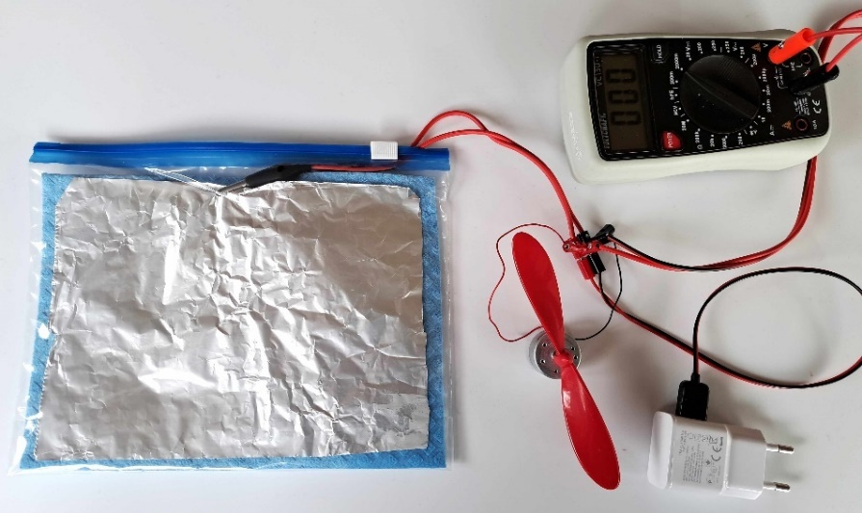
Abbildung: Aufbau und Anschlüsse des «Powerbags»: Das Multimeter (Einstellung =20V) kann immer angeschlossen bleiben, aber niemals gleichzeitig externe Spannung und der (empfindliche) Motor.

Überlege: 1. Welche chemischen Reaktionen könnten mit den vorliegenden Ausgangsstoffen
Aluminium, Wasser und Natriumchlorid ablaufen?
2. Welche Stoffe könnten also beim Laden entstehen und beim Entladen reagieren und wie könnten sie nachgewiesen werden?

Nach einer Anleitung und persönlicher Mitteilung von Thierry Chuard, PHBern (2024)
«Powerbag» mit einem Wasserstoff/Sauerstoff-Akku - Hinweise zu den Überlegungen
- Beim Laden läuft mit Wasser folgende chemische Reaktion:2 H₂O → 2 H₂ + O₂
An der Kathode (- Minuspol der Elektrolyse): 4 H₂O + 4 e ⁻→ 2 H₂ + 4 OH⁻
An der Anode (+ Pluspol der Elektrolyse ): 2 H₂O → O₂ + 4 H⁺ + 4 e⁻
Gesamtreaktion: 6 H₂O → 2 H₂ + O₂ + 4 OH⁻ + 4 H⁺
Würden die Ionen diffundieren, reagieren 4 OH⁻ + 4 H⁺ → 4 H₂O, d. h. es werden von den 6 Wassermolekülen in der Gesamtreaktion nur zwei durch eine Redoxreaktion umgesetzt.
Nachweise:
Die Gasbildung macht sich bei der Elektrolyse durch ein Knistern bemerkbar. Wasserstoffgas gemischt mit Sauerstoffgas wird durch die Knallgasreaktion nachgewiesen: Ein brennender Gasanzünder in den Beutel gehalten führt (wegen der geringen Gasmenge in ca. ein von zwei Fällen) zu einem leisen «Plopp».
Die Oxoniumionen H₃O⁺ an der Anode bzw. die Hydroxid-Anionen OH⁻ an der Kathode können beim Abbau der Zelle aufgrund ihrer sauren bzw. basischen Wirkung mit dem pH-Papier nachgewiesen werden. (Eigentlich sollten sie beim Entladen wieder zurückreagieren, da aber ein Teil der Gase entweicht und nicht mehr zurückreagiert, bleiben die Konzentrationen an H₃O⁺ bzw. OH⁻ auch nach dem Entladen erhöht.)
Es gibt weitere mögliche Ausgangsstoffe für Redoxreaktionen:
-Aluminium ist ein unedles Metall und ein starkes mögliches Reduktionsmittel. Üblicherweise wird es durch die Aluminiumoxidschicht an der Oberfläche geschützt. In Gegenwart von Chlorid-Anionen können sich aber stabile Tetrachloridoaluminat-Komplexe bilden, was den Schutz mindert: Die Aluminium-Anode (Pluspol bei der Elektrolyse) wird beim Laden teilweise oxidiert, das zeigen die entstehenden Löcher. Aluminium wird auch beim Entladen (Anode, Minuspol bei Batterie) etwas oxidiert, das zeigen die Löcher dort.
Die Aluminium(III)-Kationen können z. B. mit dem Morin-Test nachgewiesen werden: (https://www.chemieunterricht.de/dc2/tip/05_14.htm, April 24)
Natriumchlorid liegt gelöst als Natrium-Kationen und Chlorid-Anionen vor.
Natrium-Kationen könnten grundsätzlich reduziert werden, sind aber ein viel zu schwaches Oxidationsmittel, um in Wasser zu reagieren. Wasser reagiert zuerst.
Die Chlorid-Anionen könnten grundsätzlich oxidiert werden, das tun sie auch in wässrigen Lösungen bei anderen, edleren Elektrodenmaterialien wie Kohlenstoff oder Platin. In unserer Reaktion mit der Aluminiumelektrode ist aber kein Geruch nach Chlor festzustellen: Wasser und Aluminium werden also vorher oxidiert.
Beim Entladen läuft die Umkehrreaktion von oben: 2 H₂ + O₂ → 2 H₂O
An der Anode (- Minuspol der Batterie): 2 H₂ + 4 OH⁻ → 4 H₂O + 4 e ⁻
An der Kathode (+ Pluspol der Batterie): O₂ + 4 H⁺ + 4 e⁻ → 2 H₂O
Gesamtreaktion: 2 H₂ + O₂ + 4 OH⁻ + 4 H⁺ → 6 H₂O
Bei beiden Reaktionen sind ein guter Kontakt mit der Salzbrücke und kurze Wege für den Strom im Elektrolyten wichtig, um den elektrischen Widerstand zu verringern. Dazu hilft ein leichtes Drücken auf den «Powerbag», es erhöht die Leistungsfähigkeit des Akkus.
- Eine Brennstoffzelle ist eine galvanische Zelle, bei der Brennstoff und Sauerstoff laufend zugeführt und das Reaktionsprodukt abgeführt werden, so dass sie eigentlich nie erschöpft ist. Eine Brennstoffzelle wird nicht elektrisch geladen, sondern mit Brennstoff.
Im Unterschied dazu wird beim «Powerbag» Wasserstoff und Sauerstoff im Beutel durch Elektrolyse produziert, gespeichert und beim Entladen direkt wieder verbraucht. Sie werden nicht von aussen zugeführt, er ist also keine Brennstoffzelle. Gemeinsam ist aber, dass auch Brennstoffzellen häufig Wasserstoff (und Sauerstoff) verwenden.

Smashing Thermit - Modell Stosstheorie

Die Stosstheorie versucht die Kinetik von Reaktionen zu beschreiben. Danach laufen sie ab, wenn
- Teilchen zusammenstossen,
- sie dabei genügend kinetische Energie haben und
- sie sich mit der passenden Orientierung treffen, falls sie nicht kugelsymmetrisch sind

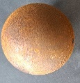
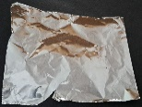
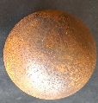
Analogie: Mit dem Zusammenstoss von zwei rostigen Eisen-kugeln mit Aluminiumfolie dazwischen auf der Makroebene stossen auf der Nanoebene Eisenoxid- und Aluminium-Teilchen zusammen. Sind die Zusammenstösse gemäss Stosstheorie erfolgreich, dann läuft die Thermitreaktion:

2 Al + Fe₂O₃ → Al₂O₃ + 2 Fe l
3 Fe l + 2 O₂ → Fe₃O₄
Rost wird vereinfacht als Fe₂O₃ formuliert.
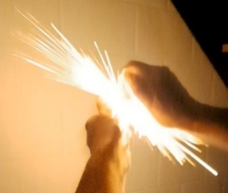
Durchführung im abgedunkelten Raum mit Schutzbrille und Gehörschutz: Eine rostige Eisenkugel wird mit Aluminiumfolie umwickelt und tangential auf ein zweite rostige Eisenkugel geschlagen. Es knallt und Funken fliegen. Die beiden Aufschlagstellen auf den Eisenkugeln werden schwarz und glatt.
Bild: Thermitreaktion. Glühende Eisenfunken fliegen beim Aufprall weg.

Einsatz im Unterricht: Chemische Reaktionen formulieren und ihren Verlauf diskutieren, Reaktionsgeschwindigkeit, Aktivierungsenergie, Stosstheorie, Redoxreaktionen, Thermitreaktion, Arbeit zu Wärme, glühende Funken (Wunderkerze).
Diskussionen: Thermolyse des Papiers, Wieso Knall? (Gasexpansion? Wasserdampf?), Wieso Funken? (heisse Eisenpartikel, die oxidiert werden), Nanothermit (militärischer Sprengstoff)

Material: Zwei Eisenkugeln (Stahl, Durchmesser 5-8 cm), gut angerostet (Aktivieren durch Anschleifen der Oberfläche, HCl-Dämpfe oder Kochsalzlösung helfen dabei), Aluminiumfolie.

Quellen: Larry Peck, Texas A&M University. Erste Präsentation an BCCE 2000 als “Smashing Thermite”. Bei Flinn Scientific im Sortiment. Auch https://illumina-chemie.de/viewtopic.php?t=3786 (21.12.21). Stahlkugeln: www.kugel-winnie.de (Kanonenkugeln 50 mm, gehärtet, Material 1.3505, Qualität G500) bzw. www.schupbach.ch bzw. Kellenber Roll-Technik AG, Oetwil am See, CH (Typ 50.0 mm G40 DIN 5401 W1.3505) bzw. https://www.laminedefer.fr/boule/1147-boule-116f5.html

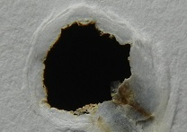
P.S. Werden die rostigen Eisenkugeln ohne Alufolie aber mit einem aufgehängten Papier dazwischen frontal zur Kollision gebracht, zeigt das Papier bei der Kollisionsstelle schwarze Brandspuren und riecht verbrannt: Kinetische Energie wird in Wärmeenergie umgewandelt und/oder das Papier wird durch das Eisenoxid oxidiert.
Bild: «Brandloch» nach der Kollision zweier Kugeln mit Papier dazwischen.

Anreibeversilbern – Aktivierungsenergie mit dem Daumen

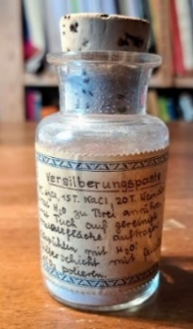
Reaktionen zwischen Festkörpern sind schwieriger als in Gasen oder Lösungen, weil die Teilchen nicht so leicht zusammenstossen. Beim Anreibeversilbern soll Silberchlorid mit Kupfer durch Reiben auf Buntmetallen wie Messing, Bronze, Aluminiumbronze und Kupfer einen Silberüberzug bilden.
Das Verfahren lehnt sich an die «Grenage» (deutsch «Grainieren») von Zifferblättern an und stammt von einem alten Chemikaliengefäss des Gymnasiums der Uhrmacherstadt Biel.

Sicherheit: Silber ist ein Schwermetall. Silbersalze sind giftig für Bakterien, Menschen und Wasserorganismen. Also Handschuhe tragen, Arbeitsfläche mit Zeitungen abdecken und Reste der Versilberungsmischung nicht ins Abwasser, sondern mit den Zeitungen in den Müll entsorgen.

Anreibeversilbern-Vorgehen: Reinige und entfette einen kleinen Gegenstand aus Buntmetall, z. B. eine Münze. Lege ihn auf die Zeitungs-Unterlage. Gib einen halben Spatellöffel Versilberungsmischung auf einen angefeuchteten Baumwolllappen und reibe das leicht feuchte Pulver auf die zu versilbernde Oberfläche, eine Fläche nach der anderen. Reibe die beschichteten Flächen mit dem sauberen Teil des Lappens ab, spüle mit Wasser und poliere, wenn nötig, mit Kalkpulver.
Herstellung der Versilberungsmischung: 3 (Massen-)Teile Silberchlorid AgCl, 15 Teile Natriumchlorid NaCl (nicht iodiert!) und 20 Teile Weinstein (KC₄H₅O₆). Die Feststoffe fein pulverisieren, vermischen und die Mischung lichtgeschützt aufbewahren.

- Welche Reaktion kann zwischen Kupfer Cu und Silberchlorid AgCl ablaufen?
Cu + 2 AgCl → 2 Ag + CuCl₂

- Silberchlorid AgCl ist ein schwerlösliches Salz. Wie kann Weinstein (Kaliumhydrogentartrat, KOOC-CHOH-CHOH-COOH, Tartrat ist die korr. Base von Weinsäure mit pK_{a1}= 2.9, pK_{a2}= 4.4) beim Auflösen helfen? Welche Funktion könnte Natriumchlorid NaCl haben?
Tartrat könnte die Silberkationen als Chelatkomplex «mobilisieren», Natriumchlorid ist ein «festes Lösungsmittel», die Chlorid-Anionen könnten aber auch durch Komplexierung mobilisieren helfen.
Vergleiche mit folgender Reaktion:
- Tauche ein Stück Kupfer oder einen Kupferdraht in einen Tropfen verdünnte Silbernitratlösung AgNO₃ aq 0.1M. Beobachte, möglichst mit einer Lupe. Unterschied zum Anreibeversilbern?
Die «klassische» Durchführung in Lösung: Die Kristallisation verläuft anders, die Silberkristalle wachsen dendritisch und haften nicht an der Oberfläche.

Enzymzauber - Büroklammern verbinden als Katalyse-Modell?

Enzyme verbinden z. B. als Biokatalysatoren in Pflanzen Glucosemoleküle zu Milliarden Tonnen von langen, kompliziert gebauten Stärke-Molekülketten. Alle grossen Nährstoffmoleküle von Kohlenhydraten, Fett und Proteinen werden aus kleinen Molekülbausteinen durch Kondensation aufgebaut (und bei der Verdauung wieder abgebaut).
Monosaccharide (z. B. Glucose oder Fructose) kondensieren zu Disacchariden (z. B. Saccharose) oder Polysacchariden (z. B. Stärke), Aminosäuren kondensieren zu Proteinen.
Dazu sind Synthase-Enzyme notwendig und Triphosphate, ähnlich wie ATP, als Energiequelle.
Wie ein Enzym zwei kleine Moleküle zu einem grösseren verbindet, ist komplex und kann nicht direkt beobachtet werden. Um den Mechanismus besser zu verstehen, beschreiben wir ihn mit Modellen:
Vorgehen: Nimm einen Papierstreifen von ca. 20x5 cm. Falte ein paar Zentimeter in der Mitte Z-förmig. Der Falz hat drei Lagen. Stecke links eine Büroklammer über die beiden vorderen Lagen des Falzes und rechts eine über die beiden hinteren Lagen (Abbildung unten). Ziehe an beiden Enden des Papierstreifens, so dass der Falz verschwindet: Die Büroklammern verbinden sich .
a. 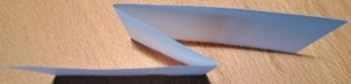 b. 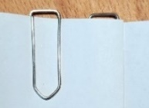c. 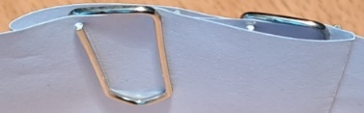
d. 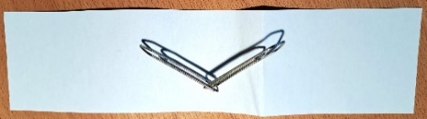
Abbildung: Falten des Papierstreifens und Anbringen der Klammern (a-c). Verbundene Klammern nach Ziehen am Papierstreifen (d).

Passt das Büroklammer-Papierstreifen-Modell für eine enzymatische Kondensation?
Die Welt verstehen heisst, Zusammenhänge erkennen. Modelle sind dazu umso dienlicher, je passender sie die komplexen Naturvorgänge abbilden. Der folgende Text beschreibt einige Aspekte enzymatischer Reaktionen, wie sie in der Natur ablaufen. Erläutere ob und wie die fett gedruckten Begriffe auch im Büroklammer-Papierstreifen-Modell erkennbar sind:
«Enzyme katalysieren z. B. die Verbindung zweier Monosaccharide zu einem Disaccharid. Diese Verbindung benötigt Energiezufuhr aus ATP-Molekülen. Enzyme haben aktive Stellen, wo die Substrate «gut hineinpassen» (Schlüssel-Schloss-Prinzip) und zuerst einen Enzym-Substrat-Komplex bilden. Für Stärke werden Tausende von Glucose-Moleküle verbunden, nicht gleichzeitig, sondern Schritt für Schritt. Der Verbindungsschritt geht im Enzym nach einem optimierten Reaktionsmechanismus. Chemie verstehen, heisst häufig Reaktionsmechanismen aufklären. Mit allosterischer Hemmung arbeiten Enzyme langsamer oder schlechter. Bei einer Vergiftung arbeiten sie nicht mehr oder auch nicht bei zu viel Hitze, wenn sie ihre natürliche Struktur verlieren und denaturieren. Enzymatische Kondensation ist kein Zaubertrick, sie ist raffinierter!»

Quellen für den Trick: Thomas Brezinza «Tolle Experimente». Ravensburger Buchverlag. Ravensburg. 2005.
Adrian Allen: Workshop «It’s not magic, it’s science we don’t see». ASE Conference, 6 January 2023, Sheffield UK .
Im Internet unter «paper clip linking», z. B. https://www.youtube.com/watch?v=f3R0wOYom1E (13.1.23)

Kälte, Wärme und Thermodynamik beim Spannen und Entspannen eines Ballons

Die Ballonhaut wird gespannt und entspannt. Die Energieeffekte werden vorausgesagt, geprüft und erklärt.

Die Anleitung zu den einzelnen Schritten (a-d) durchlesen, dann Hypothesen (e) aufstellen und erst dann den Versuch entlang der Schritte a-d ausführen.
- Die Temperatur der Gummiballonhülle mit der Oberlippe spüren oder messen (IR-Thermometer).
- Den Ballonhals spannen und dessen Temperatur spüren oder messen.
- Den Ballonhals gespannt halten und die Temperatur wieder der der Luft angleichen lassen.
- Den Ballonhals entspannen lassen und dessen Temperatur spüren oder messen.
- Stelle Hypothesen auf: e1: Wird die Ballonhaut beim Spannen (b) wärmer oder kühler? Wieso?
e2: Wird die Ballonhaut beim Entspannen (d) wärmer oder kühler? Wieso?
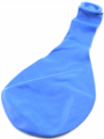
Spannen, also Moleküle parallel ausrichten und annähern, gibt Energie als Wärme ab.
Spannen
Entspannen
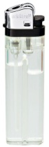
Analog zur Verflüssigung von Gasen, z. B. für Feuerzeuge:
Entspannen
Verflüssigen
Das Spannen und Entspannen des Ballons ist also eine Analogie zu den Aggregatzustandsänderungen: Entspannen, also Moleküle voneinander entfernen, braucht Energie als Wärme (-> Kälte) wie z. B. beim Verdunsten von flüssig zu gasförmig und spannen (komprimieren) nähert die Moleküle einander an und setzt Energie als Wärme frei.
Es ist also auch ein Modell für Kühlmaschinen wo durch Verdunsten Wärme aufgenommen und (z. B. ausserhalb des Kühlschranks) durch Komprimieren wieder abgegeben wird. Weil die Kondensation nicht freiwillig ist, muss sie durch die Arbeit des Kompressors erzwungen werden.
Umgekehrt betrachtet ist es ein Modell einer Wärmepumpe. Wärme wird mit Arbeit freigesetzt und an einem anderen Ort wieder aufgenommen. So funktionieren heute viele Minergie-Häuser.
Aber wieso entfernen sich die Moleküle voneinander, wenn sie sich doch anziehen? Die Erklärung liegt bei der Entropie!

Spannen, also Moleküle durch Leisten von Arbeit zwingen, sich parallel auszurichten und anzunähern, gibt Energie als Wärme.
Spannen (unfreiwillig): ΔG = ΔH – T· ΔS
>0 (Arbeit!) <0 >>0 (<<0)

Entspannen, Moleküle freiwillig voneinander entfernen und dabei arbeiten lassen, braucht Energie als Wärme. Es gibt Kälte.
Aber wieso entfernen sich die Moleküle voneinander, wenn sie sich doch anziehen? Der Grund ist der Entropieanstieg im Gummi!
Entspannen (freiwillig): ΔG = ΔH – T· ΔS
<0 (Arbeit!) >0 <<0 (>>0 Entropie steigt, bewirkt Arbeitsleistung!)

Zum Weiterdenken:
- Begründe und erläutere folgende Aussage:
Ziehen wir an einer Polyethylen-Folie, ziehen wir gegen die Van-Waals-Kräfte, welche die Polyethylen-Moleküle zusammenhalten.
Ziehen wir an einer Gummifolie (z. B. der Ballonhaut), ziehen wir mit den Van-Waals-Kräften, welche die Gummimoleküle untereinander ausüben.
Oder anders gesagt: Zieht sich ein Gummiband zusammen, passiert das gegen die Van-Waals-Kräfte, welche die Gummimoleküle zusammenhalten.
- Vergleiche das Spannen und Entspannen der Gummihaut mit dem Erstarren einer Flüssigkeit und dem Schmelzen eines Festkörpers (z. B. flüssiges Wasser und Eis)
Was ist gemeinsam und was ist verschieden?
- Vergleiche das Spannen und Entspannen der Gummihaut mit den Vorgängen in einem Kühlschrank. Oder anders gefragt: Wie könnten wir mit der Ballonhaut z. B. einen Kühlschrank kühlen?
- Gespannter Gummi kann arbeiten, z. B. ein kleines Gewicht gegen die Schwerkraft anheben. Zeige mit der Gibbs-Gleichung oben, wo der Grund für diese Zugkraft herkommt. Gibt es Maschinen mit ähnlichem Antrieb?
- Sie können ein Gewicht an einem Gummiband (oder einem Gummiballon) aufhängen. Was passiert, wenn das Gummiband z. B. mit einem Fön erwärmt wird? Die Gibbs-Gleichung sagt das Phänomen voraus.

Didaktisches/Einsatz: Energie differenziert betrachten, Analogon zur Aggregatzustandsänderung, Kälte erzeugen. Ein einfacher Ballon zeigt spannende Phänomene mit einfacher Erklärung!

Aggregatzustände und Entropie im Würfel-Teilchenmodell

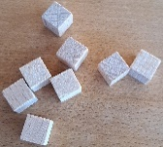
Entropie wird als Verteilung, «Unordnung» oder Anzahl möglicher Anordnungen auf der Teilchenebene verstanden. Die Anordnungen werden auch Konfigurationen oder Mikrozustände genannt. Die Anzahl Anordnungen wird mit dem Symbol Ω bezeichnet.
Unser Würfelmodell stellt Teilchen (Atome, Ionen, Moleküle usw.) dar. Es zeigt in drei Zuständen, wie Teilchenanordnung, Aggregatzustände und Entropie zusammenhängen und wie das mathematisch formuliert werden kann.

Zustand 1
Die Würfel/Teilchen bewegen sich wenig und ziehen sich so stark an durch Metallbindung, , ZMK usw., dass sie zusammenbleiben und möglichst viel Kontakt untereinander haben.
- a. Ordne die Würfel so an, dass sie möglichst viel Kontakt untereinander haben, und zeichne die Anordnung. Welchen Aggregatzustand stellt diese Anordnung dar?
b. Auf wie viele Arten können die Würfel so angeordnet werden?

Zustand 2
Die Würfel/Teilchen bewegen sich mehr und ziehen sich immer noch genügend stark an, dass sie locker verbunden sind aber sich gegenseitig verschieben können.
- a. Ordne die Würfel so an, dass alle über mindestens ein Oberflächenquadrat Kontakt mit einem zweiten Würfel haben. Zeichne die Anordnung. Welchen Aggregatzustand stellt sie dar?
b. Wie viele Möglichkeiten Ω gibt es, drei Würfel so anzuordnen, dass sie über mindestens ein Oberflächenquadrat Kontakt mit einem zweiten Würfel haben?
c. Wie viele Möglichkeiten Ω gibt es, vier, fünf… oder alle acht Würfel so anzuordnen?

Zustand 3
Die Würfel/Teilchen bewegen sich sehr schnell und sind untereinander nicht mehr verbunden, sie bewegen sich geradlinig, bis sie mit einem zweiten Würfel oder mit einem Teilchen des Behälters zusammenprallen und reflektiert werden. Sie haben einen durchschnittlichen Abstand von ca. 10 cm.
- Ordne die Würfel gemäss den Angaben oben an und zeichne ein Bild einer möglichen Anordnung. Welchen Aggregatzustand stellt diese Anordnung dar?

Aggregatzustände und Entropie im Überblick
- Wie hängt die Anzahl Anordnungen (Konfigurationen) Ω mit der Entropie S zusammen?
- Es gibt Ω = 7 Möglichkeiten, vier nicht unterscheidbare Würfel dreidimensional so anzuordnen, dass sie mindestens über eine Oberfläche Kontakt mit einem zweiten Würfel haben.
a. Wie viele Möglichkeiten gibt es, zwei Gruppen A und B von je vier Würfeln so anzuordnen?
b. Wie viele Möglichkeiten gibt es, drei Gruppen A, B und C von je vier Würfeln so anzuordnen?
Eine kleinere oder grössere Gruppe von Teilchen heisst in der Thermodynamik System, z. B.:
- ein Atom oder Molekül, wenn es um Lichtabsorption geht,
- ein Stoffgemisch einer chemischen Reaktion, wenn es z. B. um Energieabgabe geht,
- der Mensch, wenn es z. B. um seinen Energiehaushalt geht.
Ein System und seine Umgebung bilden zusammen bilden das Universum.
Eine Entropieänderung ΔS wird auf der Stoffebene gemäss Clausius mit der übertragenen Wärme ΔQ (in Joule), die bei einer bestimmten Temperatur (T in Kelvin) reversibel fliesst, definiert: ΔS = ΔQ/T.
Beispiel: Eis schmilzt bei 273 Kelvin und 1 g braucht dazu 2257 J Wärme. Die Entropieänderung beim Schmelzen ist ΔS = 2257 J /273 K = 8.27 J/K.
Wie hängt diese Entropie (-Änderung) mit den Anordnungen auf der Teilchenebene zusammen?
Je grösser die Anzahl möglicher Anordnungen (Konfiguration, Mikrozustände) Ω der Teilchen sind, desto grösser ist die Entropie S des Systems dieser Teilchen. Wie hängen Ω und S zusammen?
Ein grosses Rätsel der Naturwissenschaften ist, wieso solche Zusammenhänge sich mit Mathematik beschreiben lassen. Mathematik scheint die Sprache der Natur zu sein. Ein zweites, eher praktisches, Rätsel ist, den genauen mathematischen Zusammenhang zu finden. Die folgende Tabelle hilft:

Entropie auf Stoffebene und Teilchenebene im Vergleich
 | Entropie im Kristall bei 0 K | Entropie mehrerer oder grösserer Systeme
Teilchen | Es gibt eine einfachste Anordnung:  Ω = 1 | Die gesamte Anzahl Anordnungen bei mehreren Systemen ist das Produkt der Anzahl Anordnungen in den Teilsystemen.  Ω_{total} = Ω_{Teilsystem1} · Ω_{Teilsystem2} · Ω_{Teilsystem3} etc.
Stoff | Ein Kristall hat bei 0 K die minimale Entropie. (3. Hauptsatz der Thermodynamik)  S = 0 J/K. | Besteht ein System aus mehreren Systemen, ist die Gesamtentropie die Summe aller Entropien der Teilsysteme.  S_{total} = S_{Teilsystem1} + S_{Teilsystem2} + S_{Teilsystem3} etc.

- Welche mathematische Funktion kann diesen Zusammenhang zwischen Ω und S darstellen, so dass aus einer 1 (Ω_{0Kelvin}) eine 0 (S_{0Kelvin}) «wird» und aus einem Produkt (Ω = Ω₁ · Ω₂) eine Summe (S = S₁ + S₂)?
- Welches von beiden hat mehr Entropie?
a. 1 Mol Gas oder 2 Mol Gas? Wie gross ist der Unterschied? Erkläre die Antwort.
b. 1 Mol einer Flüssigkeit oder ein Mol eines Gases? Erkläre die Antwort.
- a. Nimmt die Entropie zu oder ab, wenn aus gasförmigem Wasserstoff und Sauerstoff gasförmiges Wasser entsteht? Kommentiere die Antwort mit der Reaktionsgleichung.
b. Ändert es etwas, wenn das synthetisierte Wasser in flüssigem Zustand entsteht? Erläutere.

Quelle: Material der American Association of Chemistry Teachers (AACT)
https://teachchemistry.org/classroom-resources/connecting-states-to-entropy (17.12.22)

Optische Drehung von Licht als Welle durch chirale Kohlenhydrat-Moleküle

Licht schwingt senkrecht zur Lichtrichtung, meist gleichmässig auf alle Winkel verteilt. Ein Polarisationsfilter kann eine bestimmte Schwingungsrichtung (Polarisation) bevorzugen und die Richtung senkrecht dazu fast vollständig aufhalten. Besonders gut sichtbar wird das, wenn zwei Polarisationsfilter gekreuzt werden und so alles Licht auslöschen. Chirale Moleküle, z. B. Kohlenhydratmoleküle, drehen die Schwingungsrichtung (Polarisation) des Lichtes.
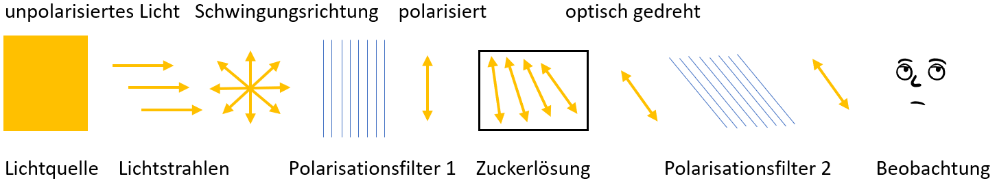
Vorgehen: Eine flache Lichtquelle (z. B. ein Light Pad) wird mit einem Polarisationsfilter 1 bedeckt und einem gekreuzt gehaltenen Polarisationsfilter 2 beobachtet. Dann werden wässrige Lösungen von Kohlenhydraten (c = 2mol/L) mit möglichst langem Lichtweg durchstrahlt (z. B. in rechteckigen Parfümflaschen) und das Licht von der anderen Seite mit dem Polarisationsfilter 2 beobachtet.
- Beobachte und interpretiere verschiedene Konstellationen. Vergleiche mit den Angaben zu spezifischen Drehwinkeln $α_{589nm}^{25°C}$: Für D-Glucose sind es +53, für D-Fructose -92 und für Saccharose +66, (in °·ml·dm⁻¹·g⁻¹) in der Literatur, z. B. wikipedia «Specific rotation».
- Informiere Dich über weitere Beobachtungsmöglichkeiten mit polarisiertem Licht.
- Die Hydrolyse-Reaktion des Disaccharids Saccharose in die Monosaccharide Glucose und Fructose heisst Inversion. Wie erklärt die optische Drehung den Begriff Inversion?
 | 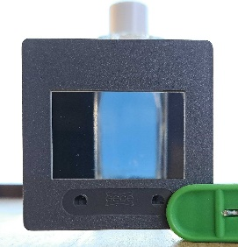 | 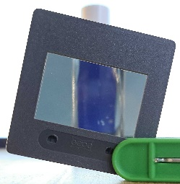
Gekreuzte Polarisationsfilter ohne Lösung im Lichtweg: Licht wird blockiert | Glucoselösung: Gekreuzte Polarisationsfilter: Die optische Drehung der Glucoselösung lässt Licht durch. | Glucoselösung: Polarisationsfilter 2 wird gedreht, bis das Licht wieder maximal blockiert wird

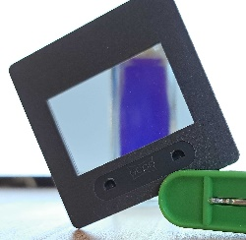 | 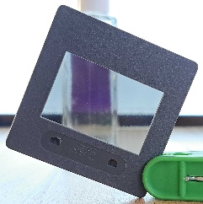 | 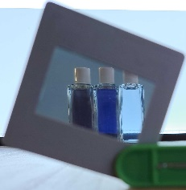
Fructoselösung: Polarisationsfilter 2 wird gedreht, bis das Licht wieder maximal blockiert wird. | Saccharoselösung: Polarisationsfilter 2 wird gedreht, bis das Licht wieder maximal blockiert wird. | Glucose-, Sacharose- und Fructoselösung (von links nach rechts mit gedrehtem Polarisationsfilter 2.
Quellen: Experiment nach einem Vorschlag von Julian Imhof, PH Bern, Light Pad als Lichtquelle z. B. von Gerstaecker, https://www.gerstaecker.ch/I-LOVE-ART-LED-Light-Pad.html, Polarisationsfilterfolien von amazon.de.
Modell «Chiralität am Beispiel von Schrauben und Muttern» https://www.vsn-shop.ch/produkte/chiralit%C3%A4t/

Polarisation und Kristallordnung: Vanillin

Polarisiertes Licht ist auf eine bestimmte Weise geordnet und reagiert auf andere Ordnungen, z. B. Kristallordnung mit Farbeffekten. Auf Enantiomeren-Reinheit reagiert es mit einer Drehung der Polarisation. Die Reaktion auf Kristallordnung wird bei Flüssigkristall (LCD)-Anzeigen ausgenützt.

Vorgehen: Gib eine Spatelspitze Vanillin auf einen Objektträger und lege einen zweiten Objektträger darauf. Halte die beiden Objektträger mit einer Holzklammer und schmilz das Vanillin zwischen den Objektträgern mit einer geeigneten Wärmequelle (Fön, entfernte Flamme…).
Betrachte danach das erstarrende (und kristallisierende) Vanillin von blossem Auge, mit einer Käfiglupe und durch zwei Polarisationsfilter.
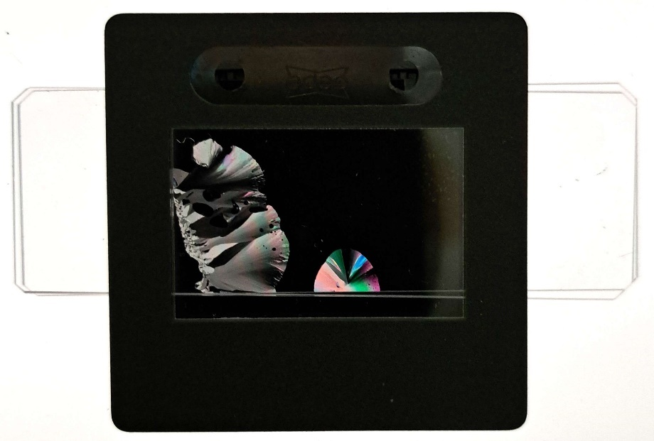

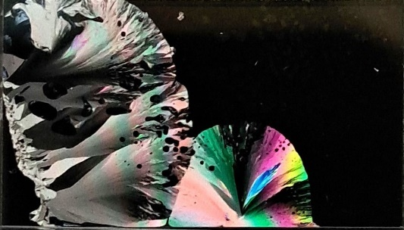
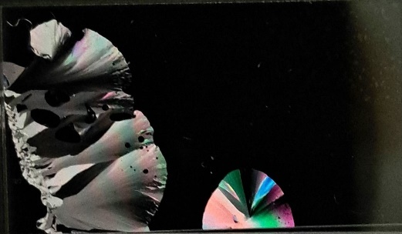

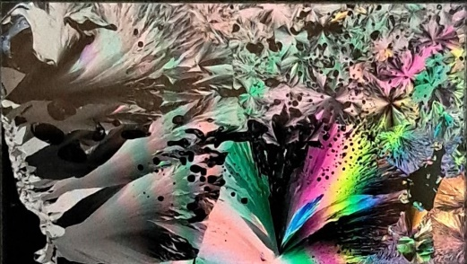
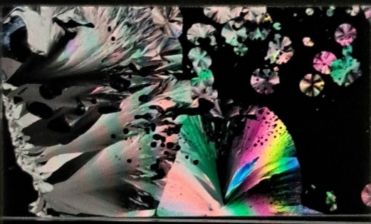

Thierry Chuard, Klemens Koch, PHBern, 2024

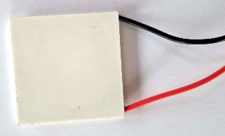
Mehr als eine «weisse Platte»: Eigenschaften und Umwandlungen beim Peltier Element

Unsere technische Welt ist voller Geräte und Bauteile, von denen wir nicht viel verstehen. Was kann wohl die «weisse Keramikplatte» mit zwei Kabeln?
Führe folgende Versuche durch und notiere in Stichworten, was passiert.
Überlege Dir vor jedem Versuch eine Hypothese, was passieren könnte.

Verbinde die Platte mit einem Elektromotor, jeweils gleichfarbige Stecker zusammen:

- Wärme eine Seite der Platte mit einem warmen Gegenstand, möglichst aus Metall.

- Wechsle die Seite der Platte oder vertausche die Stecker und wiederhole den obigen Versuch.

- Lege einen kalten Gegenstand (z. B. Eiswürfel) auf eine Seite der Platte.

? Fasse kurz zusammen, was diese Versuche bis jetzt zeigen.

- Verbinde die Platte mit einem Generator, jeweils gleichfarbige Kabel miteinander:
Drehe am Generator, währenddem jemand die beiden Seiten der Platte anfasst.

- Drehe den Generator in die andere Richtung oder schliesse die Kabel umgekehrt herum an die Platte: Rot mit Schwarz.

? Ideen für weitere Versuche? Besprich sie zur Sicherheit vor der Ausführung mit der Lehrperson. Z. B. verträgt der Motor oder die LED keine zu hohe Spannung oder Strom.

? Fasse kurz zusammen, was diese Versuche bis jetzt zeigen:

Die weisse Platte ist ein Seebeck-Peltier-Element

Die weisse Platte ist viel mehr einfach eine weisse Platte, es ist ein technisch vielseitig einsetzbares Peltier-Element. Darin passiert, wie in vielen Bauteilen, eine Umwandlung. Was wird umgewandelt?

? Wozu könnten wir ein Peltier-Element technisch verwenden?

? Welche Eigenschaften haben die Werkstoffe im Peltier-Element, welche Wärme und elektrischen Strom umwandeln? Die Stoffe werden nicht umgewandelt, eine chemische Reaktion gibt es nicht.

Zusammenfassung - Ein Peltier-Element zeigt zwei Effekte:
Peltier-Effekt: Strom ⇒ Wärme(fluss). Fliesst ein elektrischer Strom, wird es auf einer Seite heiss, auf der anderen kalt: Wärme fliesst von einer zur anderen Seite und erzeugt eine Temperaturdifferenz.
Seebeck Effekt: Wärme(fluss) ⇒ Strom. Eine Temperaturdifferenz zwischen den zwei Seiten eines Peltier-Elements führt zu einer elektrischen Spannung und einem elektrischen Strom.
Suche auf dem www, wer Peltier und Seebeck waren und wie sie die Effekte entdeckten.

Wissenschaft lernen wir durch wissenschaftliches Arbeiten, das heisst:
- Primat des Experiments gegenüber der Theorie: Das Experiment steht im Zentrum des naturwissenschaftlichen Arbeitens. Ausprobieren mit einem Ziel!
- Reproduzierbarkeit von bekannten Ergebnissen: Ein Ergebnis kann zufällig sein, für wissenschaftliche Aussagen muss es sich wiederholen lassen.
- Voraussagbarkeit neuer Ergebnisse: Eine gute Theorie sagt neue Ergebnisse korrekt voraus.
- Widerlegbarkeit. Wissenschaft muss eine Möglichkeit zur Widerlegung zulassen und bieten: Nur wenn kritische Fragen gestellt werden dürfen und können, ist es Wissenschaft.
- Robustheit: Bedeutsame Parameter und Rückführung auf fundamentale Prinzipien: Eine Erklärung (Modell) beschränkt sich auf Parameter, die Einfluss haben. Es lässt sich auf (fundamentale) Prinzipien zurückführen.
- Wechsel zwischen (physikalischer) Welt und ihren Repräsentationen: Physikalische Objekte und Phänomene werden mit symbolischen Darstellungen zu Aufbau, Eigenschaften etc. verbunden.
- Wechsel zwischen dem Besonderen und dem Allgemeinen: Die speziellen Eigenschaften eines Objektes spiegeln sich in allgemeineren Beschreibungen (Abstraktionen) und umgekehrt.

Zeigen die gewonnenen Erkenntnisse zum Peltier-Element diese Aspekte wissenschaftlichen Arbeitens?

Seebeck-Peltier-Element, mit Chemie und Quantenphysik betrachtet

Das Peltier-Element besteht aussen aus zwei weissen Platten aus Aluminiumoxid und enthält innen kleine Würfel aus Bismuttellurid, welche mit Kupfer und Zinn elektrisch in Serie verbunden sind, das heisst der elektrische Strom durchfliesst sie nacheinander. Die Zu- und Ableitungskabel bestehen aus Kupfer und sind mit Kunststoff (z. B. Polyethylen) ummantelt.
? Lassen sich Verhältnisformeln und elektr. Leitfähigkeit mit Hilfe des Periodensystems voraussagen?
- Aluminiumoxid Al₂O₃ und Bismuttellurid Bi₂Te₃ haben gleiche Atomverhältnisse.
- Aluminiumoxid leitet den Strom nicht, Bismuttellurid leitet ihn mässig und Kupfer gut.
Die Bismuttellurid-Würfel sind abwechslungsweise n- bzw. p-dotiert, n steht für negativ, p für positiv:
n-dotiert: Die Anzahl Elektronen im Leitungsband wird erhöht. Dazu werden z. B. Iodatome mit 7 Aussenelektronen zugegeben. Bismut hat nur 5 und Tellur nur 6 Aussenelektronen. Die Elektronen im Leitungsband des n-dotierten Bismuttellurids liegen dann auf einem etwas höheren Energieniveau.
p-dotiert: Die Anzahl sogenannter Elektronenlöcher wird durch Zugabe von Atomen mit weniger Aussenelektronen erhöht, z. B. Germanium mit 4 Aussenelektronen.
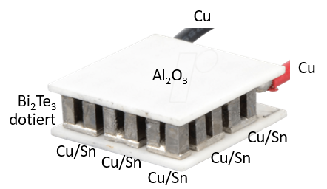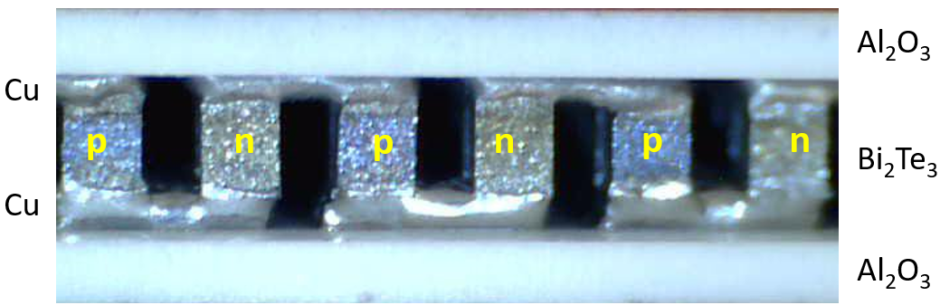

? Dotieren von Halbleitern. Anstelle von Bismuttellurid wird bei Peltier-Elementen auch der Halbleiter Siliciumgermanium verwendet.
Wie viele Aussenelektronen haben Silicium- bzw. Germanium-Atome?
Mit welchen Atomen könnten wir diese Silicium- bzw. Germanium-Atome p- oder n-dotieren?

PS Zum Nachdenken über Nomenklatur: Wieso heisst es nicht Siliciumgermanium und nicht Germaniumsilicium. Oder Siliciumgermanid? Oder Germaniumsilicid?

Der Zusammenhang des elektrischen Stroms mit der Wärme, erklärt sich durch die unterschiedlichen Energieniveaus der Elektronen, welche als elektrischen Strom durch die n- bzw. p-Halbleiter fliessen. Dieser Energiesprung erklärt sich wieder mit der Wellennatur der Elektronen in der Quantenphysik.

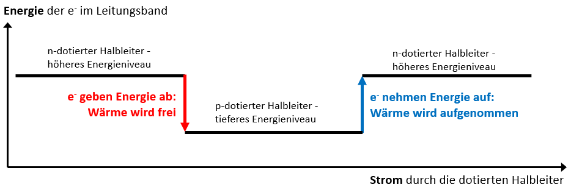

Abbildung: Die Elektronen geben Energie als Wärme ab, wenn sie auf ein tieferes Energieniveau wechseln und sie nehmen Wärme auf (es wird kalt), wenn sie auf ein höheres Niveau wechseln.
Energieniveaus in Festkörpern sind wie die «Schalen im Atom» -Quantenphysik

Die Elektronen haben Wellencharakter und können, ähnlich wie bei stehenden Wellen, nur bestimmter Zustände auf bestimmten Energieniveaus einnehmen. Diese Energieniveaus sind einfach bei H-Atomen. Bei H₂-Molekülen kombinieren zwei Atomorbitale zu zwei neuen Molekülorbitalen auf zwei Energieniveaus. Werden diese Kombinationen extrapoliert auf sehr grosse Atomverbände wie Festkörper-Kristalle entsteht eine Bänderstruktur mit einem Valenzband, das für die Bindung sorgt und einem Leitungsband, das die Leitung der Elektronen im Metall möglich macht. Im Halbmetall befinden sich nur wenige Elektronen im Leitungsband: Halbleiter leiten schlecht. Nichtmetalle haben das Leitungsband sehr hoch, es enthält keine Elektronen und sie leiten nicht.

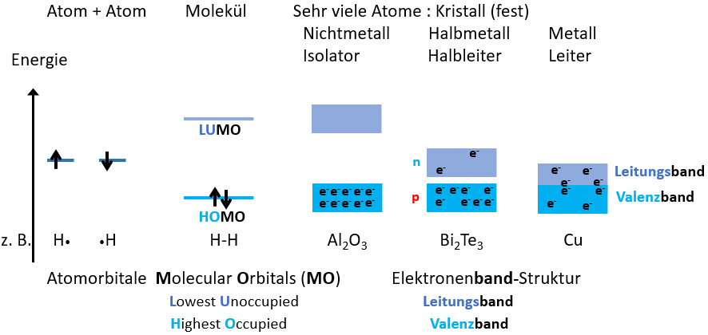
Abbildung: Übergang von Atomorbitalen zu Elektronenbändern. Je tiefer das Leitungsband, desto mehr Elektronen enthält es und desto besser leitet es.

In einem abwechslungsweise n- und p-dotierten Halbleiter sieht die Situation also aus:
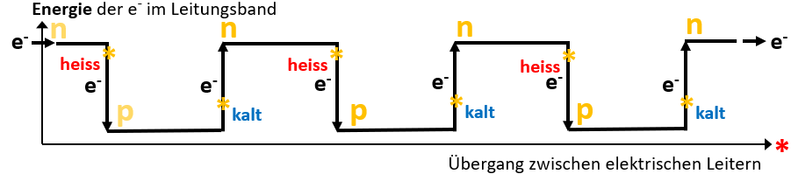
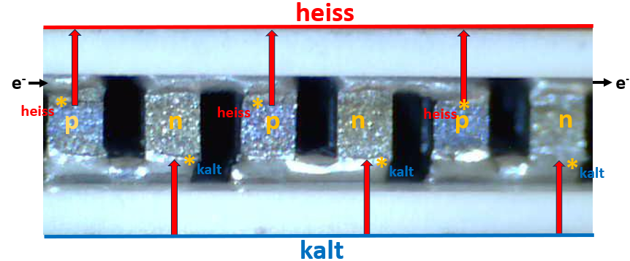

Abbildungen: Beim Eintritt des Stroms in den n-dotierten Halbleiter wird es kalt, beim Eintritt in den p-dotierten wird es warm. Umgekehrt kann ein Wärmefluss elektrischen Strom in Bewegung setzen.

Bilder : https://www.opitec.ch/technisches-zubehoer/solar/zellen/peltier-thermoelement.html#&gid=1&pid=1 , https://commons.wikimedia.org/w/index.php?curid=12696811(20.12.2023)

«Eisentabletten» (TardyFeron®) werden magnetisch?
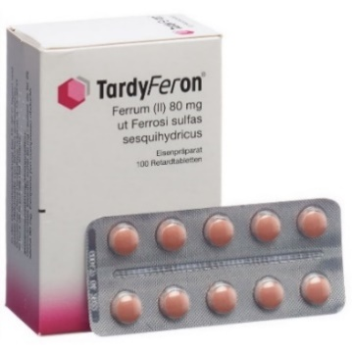

TardyFeron® enthält Eisen(II)sulfat gegen Eisenmangel. Ist die Tablette magnetisch?
Wie verändert sich die Tablette, wenn sie einige Minuten in einem Reagenzglas und einer Gasflamme erhitzt und dann abkühlen gelassen wird: Wird Eisen(II)sulfat oxidiert oder reduziert? Prüfe den Magnetismus vor und nach dem Erhitzen.
Stütze die Antwort auf Überlegungen, experimentelle Resultate und folgende Hinweise:
Zum Medikament TardyFeron®: Auf der Packung steht in Apothekenlatein: «Ferrum (II) ut Ferrosi sulfas sesquihydricus», «deutsch»: «Eisen (II) als Eisensulfat Sesquihydrat» (FeSO₄ ·1.5 H₂O).
Eisen(II) benötigt unser Körper in Hämoglobin, dem roten Farbstoff und Transportmittel für Sauerstoff in Blut. Die römische Zahl (II) ist die Oxidationszahl. Sie sagt, wie Eisen oxidiert ist und dass die Eisenatome hier die Ladung +2 tragen.
Neben dem Wirkstoff, enthält die Tablette viel Zusatzstoffe, gemäss Beipackzettel: Tablettenkern: Maltodextrin, mikrokristalline Cellulose, Ammoniummethacrylat-Copolymer Typ B (Eudragit RS 30D) Ammoniummethacrylat-Copolymer Typ A (Eudragit RL 30D), Talkum, Triethylcitrat, Glyceroldibehenat (Ph.Eur.). Tablettenüberzug: Sepifilm LP010 (Hypromellose, mikrokristalline Cellulose, Stearinsäure), Eisen(III)-oxid gelb (E 172), Eisen(III)-oxid rot (E 172), Titandioxid, Triethylcitrat.
Medikamente haben ein Haltbarkeitsdatum, weil Inhaltsstoffe sich in unerwünschte Produkte umwandeln können. Je höher die Temperatur, desto schneller laufen chemische Reaktionen ab.

Zum Magnetismus: Magnetismus ist eine physikalische Erscheinung, die sich unter anderem als Kraftwirkung zwischen Materialien äussert, welche als magnetisch (oder magnetisiert) bezeichnet werden. Magnetische Kräfte können anziehend oder abstossend sein. Der Elektronenspin, eine dem Drehimpuls ähnliche Grösse der Elektronen, verursacht viele magnetische Stoffeigenschaften.
Magnetische Kräfte werden z. B. mit entgegengesetzten Polen, Nordpol und Südpol, beschrieben: Nord- und Nordpol bzw. Süd- und Südpol stossen sich ab, entgegengesetzte Pole ziehen sich an.

Elektrostatische Kräfte wirken zwischen positiven und negativen elektrischen Ladungen, sie gehören aber zu einer anderen Kategorie: Beispielsweise gibt keine Kräfte wischen einem ruhenden Nordpol und einem ruhenden Minuspol. Bewegte Ladungen (elektrischer Strom) und Magnete führen aber zu elektrodynamischen bzw. elektromagnetischen Wechselwirkungen, z. B. im Elektromotor.
Zum Magnetismus von Eisen (-Verbindungen):
- Fe (0) enthält neutrale Atome, ist also elementares, metallisches Eisen. Dieses ist bekanntlich magnetisch, genauer wird seine Art ferromagnetisch bezeichnet.
Elektronenspin: ↑↑↑↑↑↑↑↑↑↑↑↑↑↑↑↑↑↑↑↑↑↑↑↑↑↑↑↑↑↑↑
- Fe (II)-Sulfat enthält Fe²⁺-Ionen und ist antiferromagnetisch.
Elektronenspin: ↑↓↑↓↑↓↑↓↑↓↑↓↑↓↑↓↑↓↑↓↑↓↑↓↑↓↑↓↑↓↑
- Eisen(II,III)oxid enthält Fe²⁺- und Fe³⁺-Ionen und ist ferrimagnetisch.
Elektronenspin: ↑↓↑↓↑↓↑↓↑↓↑↓↑↓↑↓↑↓↑↓↑↓↑↓↑↓↑↓↑↓↑↓↑↓↑↓
Als Mineral Magnetit führte Eisen(II,III)oxid im antiken Griechenland zur Entdeckung und mit dem Kompass in China zu ersten Anwendungen des Magnetismus.

Nach einem Experiment von Josep Corominas und Marta Segura, Collegi de Doctors i Llicenciats de Catalunya, Barcelona, am ABPPC Congrès des Sciences, Namur, 2023.

Antacida wie Magnesiamilch neutralisieren Magensäure

Magensaft enthält Salzsäure mit einem pH-Wert von ca. 1. Stösst er auf, können Antacida dagegenwirken, z. B. Magnesiamilch, eine Suspension mit 80 g Magnesiumhydroxid (1.37 mol) pro L Wasser. Welche Reaktionen laufen dabei ab? Wieso reagiert Magnesiamilch im Magen und nicht bereits im Mund?

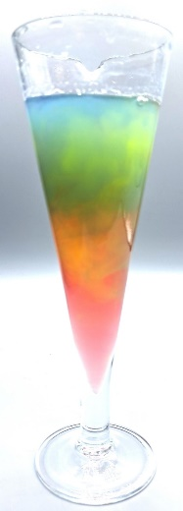
Variante Demonstrationsversuch: 0.4 g Magnesiumoxid (10 mmol) oder 40 ml Magnesiamilch in ca. 200 ml entmin Wasser in einem Kelchglas suspendieren, Universalindikator und in Milliliter-Portionen Salzsäure HCl aq 1 mol/l oder Essig zugeben.

Es laufen die folgenden beiden Reaktionen ① und ②. Auf welcher Seite liegen ihre Gleichgewichte und wie schnell sind sie? Damit lassen sich die Beobachtungen erklären.
① Mg(OH)₂ aq Mg ²⁺ aq + 2 OH⁻ aq
② 2 HCl aq + 2 OH⁻ aq 2 H₂O + 2 Cl⁻ aq (Mg²⁺ beteiligt sich nicht an dieser Reaktion)
Wären Natriumhydroxid NaOH s oder Natron NaHCO₃ s (=Natriumhydrogencarbonat) auch geeignete Antacida? Teste sie mit analogen Experimenten.

Die Pharmakokinetik beschreibt, wie pharmazeutische Wirkstoffe aufgenommen, im Körper transportiert und wieder ausgeschieden werden: Was entscheidet, dass ein Antacidum am richtigen Ort reagiert? Wie unterscheiden sich Natriumhydroxid und Magnesiumhydroxid pharmakokinetisch?

Die Erklärung für die «verzögerte» Wirkung von Magnesiumhydroxid liegt im Reaktionsverhalten:

① Mg(OH)₂ s Mg⁺² aq + 2 OH⁻ aq
Magnesiumhydroxid löst sich langsam und schlecht. Das Löse-Gleichgewicht ist links.

② OH⁻ aq + H₃O⁺ aq 2 H₂O l
Diese Neutralisation ist schnell und läuft vollständig ab. Ihr Gleichgewicht liegt rechts, die Reaktion ① wird nachgezogen.

Variante Demonstrationsversuch: 0.4 g Magnesiumoxid (10 mmol) oder 40 ml Magnesiamilch in ca. 200 ml entmin Wasser suspendieren und mit einem Magnetrührer schnell rühren. Universalindikator zugeben und dann in Milliliter-Portionen Salzsäure HCl aq 1 mol/l zugeben.

Zusatz: Magnesiumhydroxid wirkt „nebenbei“ auch abführend, weil Mg²⁺-Kationen Osmosewirkung haben. Wenn es nicht erwünscht ist, wird es mit dem eher verstopfenden Aluminiumhydroxid Al(OH)₃ gemischt. Al³⁺-Kationen wirken adstringierend und verschliessen Poren.

Didaktischer Einsatz: Titration, Lernaufgabe „Schwer lösliche Salze“, gekoppelte Reaktionen, Reaktionsgeschwindigkeit, Gleichgewicht, Einblick in Pharmakokinetik

Chemical Rainbow

Existenzgebiete von Carbonat-Spezies
Material: Universalindikator-Lösung, Essigsäure-Lösung CH₃COOH aq 0.1M (oder 2 Tropfen/0.1 mL reine Essigsäure auf 18 mL Wasser), gesättigte Natriumcarbonat-Lösung Na₂CO₃ aq sat. (M = 106 g/mol), (34 g / 100 ml), Reagenzglas

10 Tropfen Universalindikator-Lösung in das Reagenzglas geben und zu 3/4 mit Essigsäure-Lösung füllen. Reagenzglas schräg halten und gesättigte Natriumcarbonat-Lösung mit der Pipette entlang der Reagenzglas-Wand an den Boden fliessen lassen, bis sich am Boden etwas farblose Natriumcarbonat-Lösung gesammelt hat.  Gesamtbild beobachten und erklären.  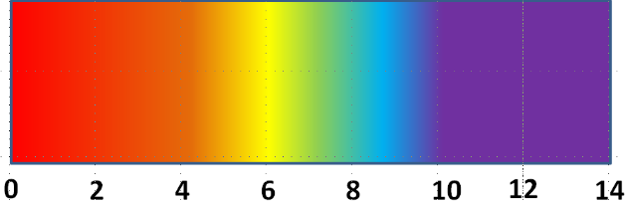  Farben des Universalindikators bei  verschiedenen pH-Werten | 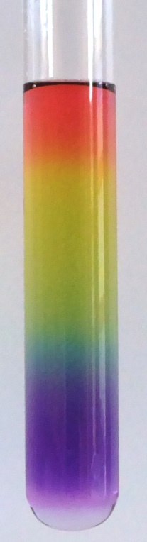  Reagenzglas mit Essigsäure- und Natriumcarbonat-Lösung
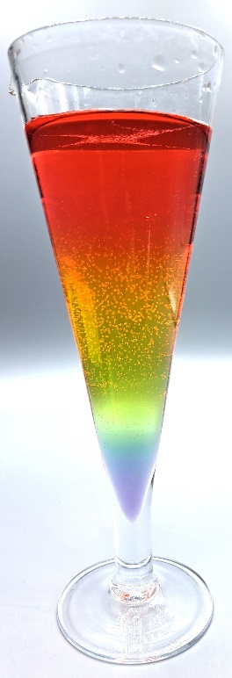
Variante im Kelchglas – Demoversuch
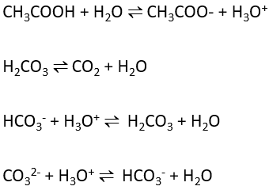
Ca. 3 ml Universalindikator in das Kelchglas geben, Essigsäurelösung 0.1M dazu (z. B. 1 Teil farbloser Essig 45g/L mit 7 Teilen Wasser). Dem Rand des Becherglases entlang gesättigte Natriumcarbonat-Lösung Na₂CO₃ aq sat einfliessen lassen.

http://www.rsc.org/eic/2016/05/rainbow-fizz-ph-demonstration (22.5.16)

Enseignement des sciences fondé sur l'investigation : É. COLLARD, S. MENECIER, ÉSPÉ Université Clermont Auvergne F, congrès UdPPC 23, Clermont-Ferrand, 30 oct. 2023, Maison pour la science en Auvergne : «Les modules Peltier :A - Théorie et applications» et «B - Séance pédagogique», Le Bup n° 995, juin 2017, p. 741-758, n° 996, juillet-sept 2017, p. 847-859.

